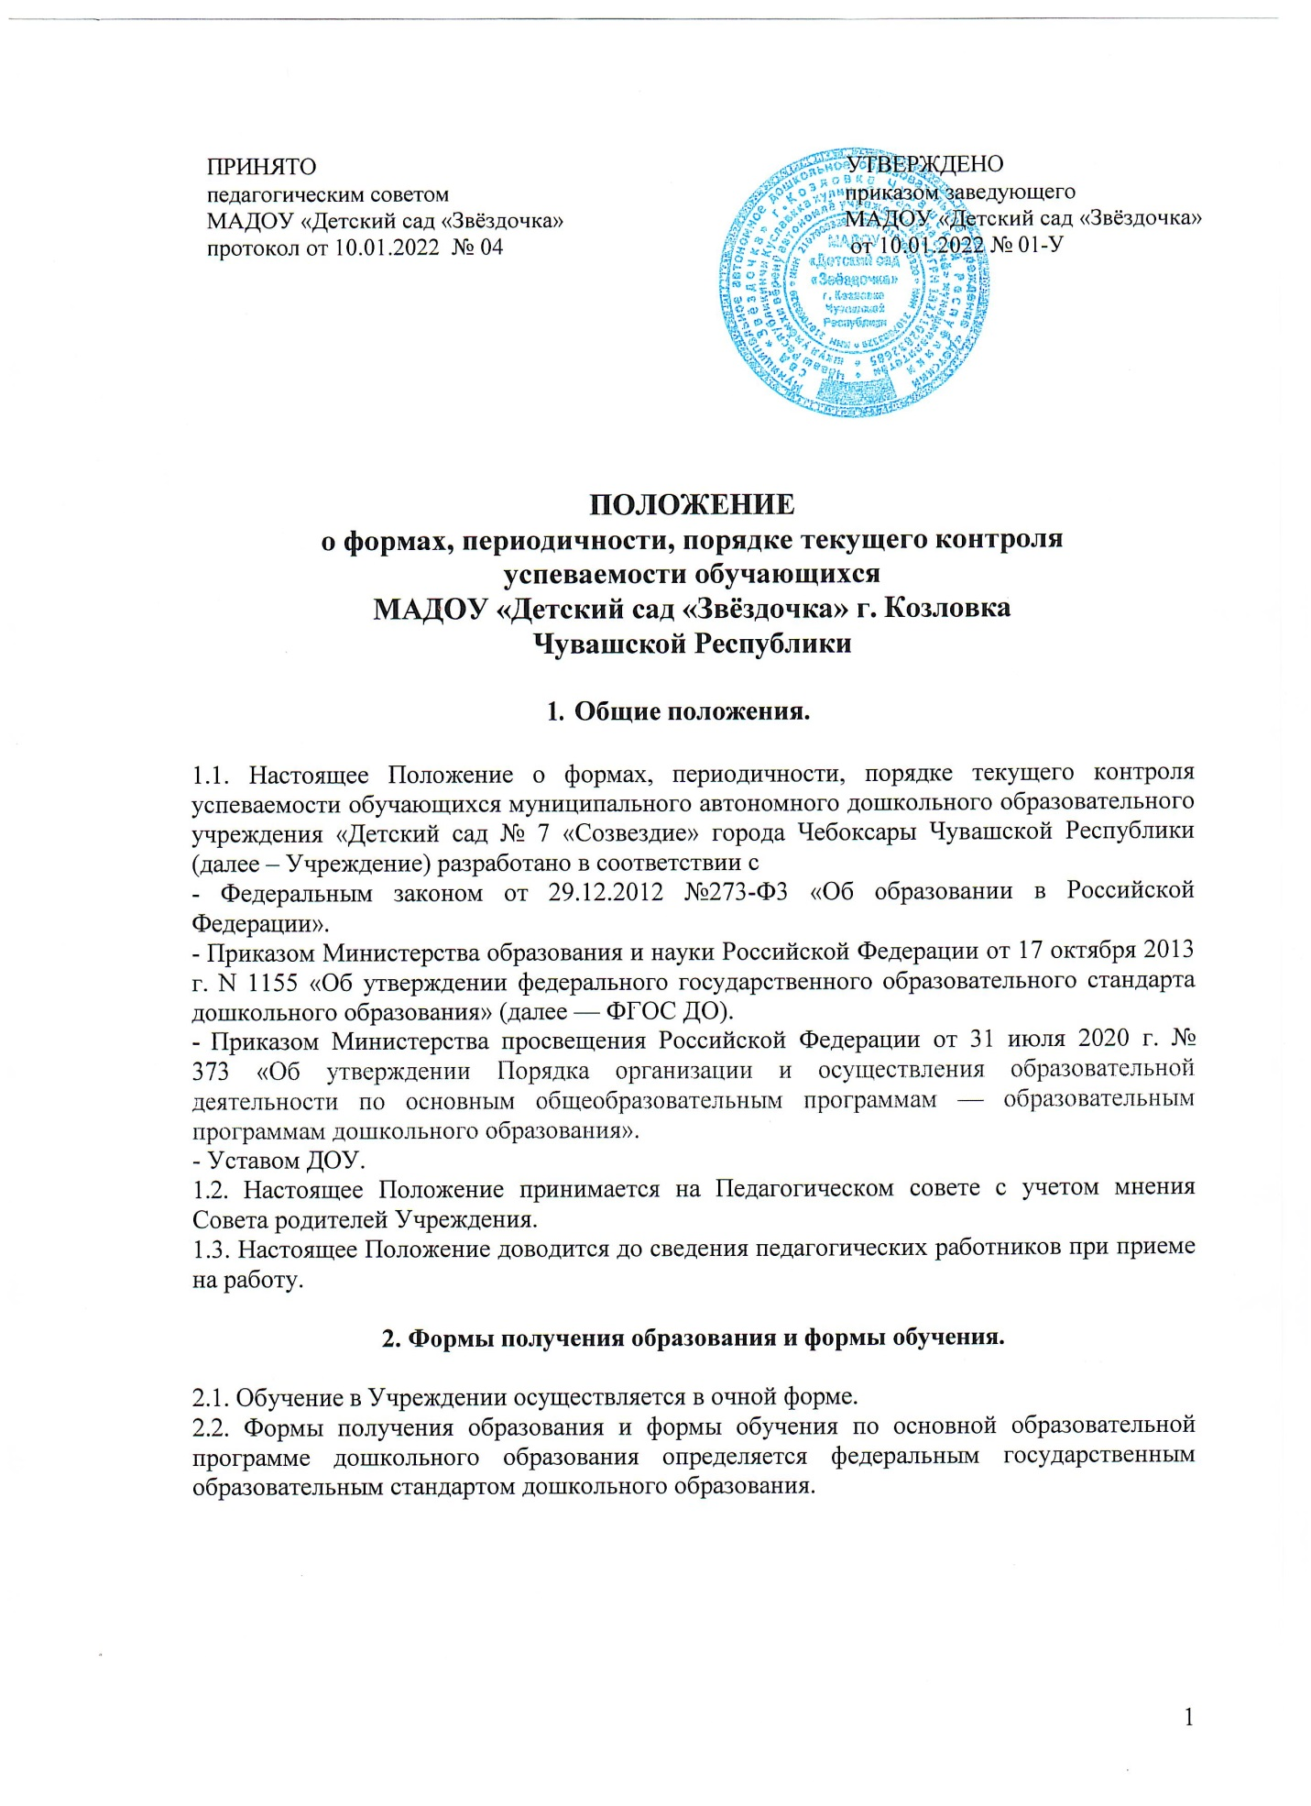

ПРИНЯТО  педагогическим советом  МАДОУ «Детский сад «Звёздочка»  протокол от 10.01.2022 № 04 | УТВЕРЖДЕНО  приказом заведующего  МАДОУ «Детский сад «Звёздочка»  от 10.01.2022 № 01-У

ПОЛОЖЕНИЕ
о формах, периодичности, порядке текущего контроля
успеваемости обучающихся
МАДОУ «Детский сад «Звёздочка» г. Козловка
Чувашской Республики

- Общие положения.

1.1. Настоящее Положение о формах, периодичности, порядке текущего контроля успеваемости обучающихся муниципального автономного дошкольного образовательного учреждения «Детский сад № 7 «Созвездие» города Чебоксары Чувашской Республики (далее – Учреждение) разработано в соответствии с
- Федеральным законом от 29.12.2012 №273-Ф3 «Об образовании в Российской Федерации».
- Приказом Министерства образования и науки Российской Федерации от 17 октября 2013 г. N 1155 «Об утверждении федерального государственного образовательного стандарта дошкольного образования» (далее — ФГОС ДО).
- Приказом Министерства просвещения Российской Федерации от 31 июля 2020 г. № 373 «Об утверждении Порядка организации и осуществления образовательной деятельности по основным общеобразовательным программам — образовательным программам дошкольного образования».
- Уставом ДОУ.
1.2. Настоящее Положение принимается на Педагогическом совете с учетом мнения Совета родителей Учреждения.
1.3. Настоящее Положение доводится до сведения педагогических работников при приеме на работу.

2. Формы получения образования и формы обучения.

2.1. Обучение в Учреждении осуществляется в очной форме.
2.2. Формы получения образования и формы обучения по основной образовательной программе дошкольного образования определяется федеральным государственным образовательным стандартом дошкольного образования.

3. Компетенция, права, обязанности ответственность Учреждения.

3.1. Учреждение в установленной сфере деятельности реализует Образовательную программу дошкольного образования, адаптированную основную программу для детей с тяжелыми нарушениями речи, направленные на разностороннее развитие детей дошкольного возраста с учетом их возрастных и индивидуальных особенностей, в том числе достижение детьми дошкольного возраста уровня развития, необходимого и достаточного для успешного освоения ими образовательных программ начального общего образования, на основе индивидуального подхода к детям дошкольного возраста и специфичных для детей дошкольного возраста видов деятельности.
3.2. Освоение образовательных программ дошкольного образования не сопровождается проведением промежуточных аттестаций и итоговой аттестации обучающихся.

4. Целевые ориентиры обучающихся.

4.1. Планируемые результаты освоения Программы Учреждения конкретизируют требования Стандарта к целевым ориентирам в обязательной части и части, формируемой участниками образовательных отношений, с учетом возрастных возможностей и индивидуальных различий (индивидуальных траекторий развития) обучающихся.
4.2. Целевые ориентиры дошкольного образования, рассматриваются как социально-нормативные возрастные характеристики возможных достижений обучающегося. Это ориентир для педагогов и родителей, обозначающий направленность воспитательной деятельности взрослых.
4.3. Целевые ориентиры не подлежат непосредственной оценке, в том числе в виде педагогической диагностики (мониторинга), и не являются основанием для их формального сравнения с реальными достижениями обучающихся.
4.4. Целевые ориентиры не являются основой объективной оценки соответствия установленным требованиям образовательной деятельности и подготовки обучающихся.
4.5. Целевые ориентиры не могут служить непосредственным основанием при решении управленческих задач, включая: аттестацию педагогических кадров; оценку качества образования; оценку как итогового, так и промежуточного уровня развития обучающихся, в том числе в рамках мониторинга (в том числе в форме тестирования, с использованием методов, основанных на наблюдении, или иных методов измерения результативности детей); оценку выполнения муниципального (государственного) задания посредством их включения в показатели качества выполнения задания.
4.6. При реализации основной образовательной программы дошкольного образования муниципального бюджетного дошкольного образовательного Учреждения может проводится оценка индивидуального развития обучающихся дошкольного возраста, связанная с оценкой развития обучающихся дошкольного возраста, связанная с оценкой эффективности педагогических действий и лежащей в основе их дальнейшего планирования.
4.7. Результаты мониторинга могут использоваться исключительно для решения следующих образовательных задач:
- индивидуализации образования (в том числе поддержки обучающегося, построения его образовательной траектории или профессиональной коррекции особенностей его развития);
- оптимизации работы с группой обучающихся.
4.8. Основы проведения мониторинга:
4.8.1. Мониторинг проводится в ходе наблюдений за активностью обучающихся в спонтанной и специально организованной деятельности.
4.8.2. Инструментарий для мониторинга — карты наблюдений детского развития,

позволяющие фиксировать индивидуальную динамику и перспективы развития каждого ребенка в доступных ему видах деятельности.
4.9. Для воспитанников, зачисленных в группы компенсирующей направленности, проводится комплексная психолого–медико-педагогическое обследование с письменного согласия (законных представителей).
4.10. При необходимости используется психологическая диагностика развития обучающихся (выявление и изучение индивидуально – психологических особенностей обучающихся), которую проводит педагог-психолог.
4.11. Участие обучающегося в психологической диагностике допускается только с письменного согласия его родителей (законных представителей).
4.12. Результаты психологической диагностики могут использоваться для решения задач психологического сопровождения и проведения квалифицированной коррекции развития обучающихся.
4.13. Педагог имеет право по собственному выбору или на основе консультаций со специалистами использовать имеющиеся различные рекомендации по проведению такой оценки в рамках педагогической диагностики в группе организации, или проводить ее самостоятельно.
4.14. Формой подведения итогов реализации Образовательной программы дошкольного образования, адаптированной основной образовательной программы являются: открытые занятия, день открытых дверей, участие в конкурсах, оформление выставки творческих работ 1 раз в месяц.
4.15. Данные, полученные в результате оценки, являются профессиональными материалами самого педагога и не подлежат проверке процесса контроля и надзора.

5. Заключительные положения.

5.1. Настоящее Положение вступает в силу с момента утверждения приказом руководителя МБДОУ.
5.2. Внесение изменений в Положение производится на заседаниях Педагогического совета МАДОУ.
5.3. Настоящее Положение действительно до принятия Положения в новой редакции.

